新 书 推 荐

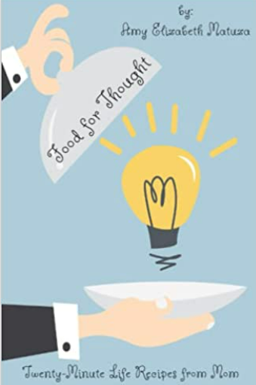
中文书名：《回味无穷：妈妈的20分钟生活食谱》
英文书名：Food for Thought: Twenty-Minute Life Recipes from Mom
作 者： Amy Elizabeth Matuza
出 版 社： Waterside Productions
代理公司：Waterside/ANA/Susan Xia
页 数：296页
出版时间：2022年5月
代理地区：中国大陆
审读资料：电子稿
类 型：励志/时尚生活

内容简介：

人们永远都需要好的食谱、好的故事和慈母般的建议。如果说只需20分钟你就可以得到这三样东西，并大大改善自己的生活，听起来怎么样？

《回味无穷：妈妈的20分钟生活食谱》由艾米•马图扎所作。在她的子女成年离开家后，她创作了这本伪装成“食谱”的狡黠小书，继续向他们传授来自母亲的生活建议。每一章都以一个重要的原则或原理为核心，并通过讲故事的艺术，分享积极的生活“智慧碎片”。这些叙述有着鼓励和娱乐的意味，同时也发人深省，卓有帮助，不仅对她自己的孩子来说如此，而且对其他需要爱以及慈母般建议的各年龄段成年读者来说，也是一种享受。

这本独特的自助式回忆录中所分享的食谱是在艾米的私房研究，多年来陪伴她的家庭度过了许多个神圣的（而且常常是吵闹的）家庭晚餐。这本书非常适合预算有限的大学生，第一次独立生活和做饭的年轻人，以及任何想学做基本健康、相对便宜和容易准备的家常菜的人。

如果你正在寻找完美的毕业礼物，送给开启新工作或新生活的人的信物，庆祝乔迁之喜的礼物，或者只是想获得一些新想法，以不同的方式生活，那么，这本独一无二的书便是为你而准备的。

愿《回味无穷》的每位读者都能从中受到启发，认识到自己的学识和经验是与众不同的特殊财富，应该与他人分享。通过传授我们自己幸福的秘密，我们最终会将一种更丰富、更美丽的生活带给我们最亲近的人——以一次一个故事的方式。

作者简介：

艾米•伊丽莎白•马图扎（Amy Elizabeth Matuza）是三个孩子——佐伊、扎克和阿莉雅——的母亲。她曾是音乐会钢琴家、律师、战略商业顾问、专业歌手、各种非营利组织的董事会成员、志愿者、马拉松完成者和乞力马扎罗山登顶者。马图扎女士目前住在马萨诸塞州的安多弗，她喜欢各种户外活动，包括划船、滑雪、徒步旅行、骑自行车、与朋友散步和去海滩。

请将反馈信息发至：夏蕊（Susan Xia）
安德鲁·纳伯格联合国际有限公司北京代表处
北京市海淀区中关村大街甲59号中国人民大学文化大厦1705室
邮编：100872
电话：010-82449901
传真：010-82504200
Email：Susan@nurnberg.com.cn
网址：http://www.nurnberg.com.cn
微博：http://weibo.com/nurnberg
豆瓣小站：http://site.douban.com/110577/

